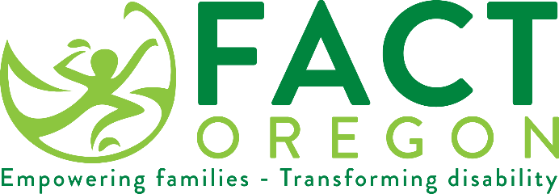

WAAN QADARINEYNAA FIKIRKAAGA!

Waaxda Waxbarashada ee Oregon (ODE) waxay dhawaan weydiin doontaa qoysaska ku nool gudaha [geli] Dugsiga Degmada oo leh carruur heleysa adeegyadda waxbarashada gaar ah inay ka jawaabaan Daraasadda/Sahanka Kaqeybgalka Qoyska.
Haddii qoyskaaga la xushay, waxaan kaa codsaneynaa in aad qaadatid daqiiqado si aad u buuxisid oodna u soo celiso daraasada/sahanka oo leh faafaahintaada, baqshad shaabadeysan ama aad ku dhammaystirto nooca khadka tooska ah adigoo tagaya cinwaanka websaydhka la cayimay.
Waxaad kooxdeena ka tahay xubin muhiim ah. Kaqeybgalkaaga daraasadaan/sahankaan wuxuu naga caawin doonaa inaan qorsheyno hagaajinta nidaamkeena waxbarashada gaarka ah.
Jeremy Wells
jeremy.wells@ode.oregon.gov
503-510-9465

